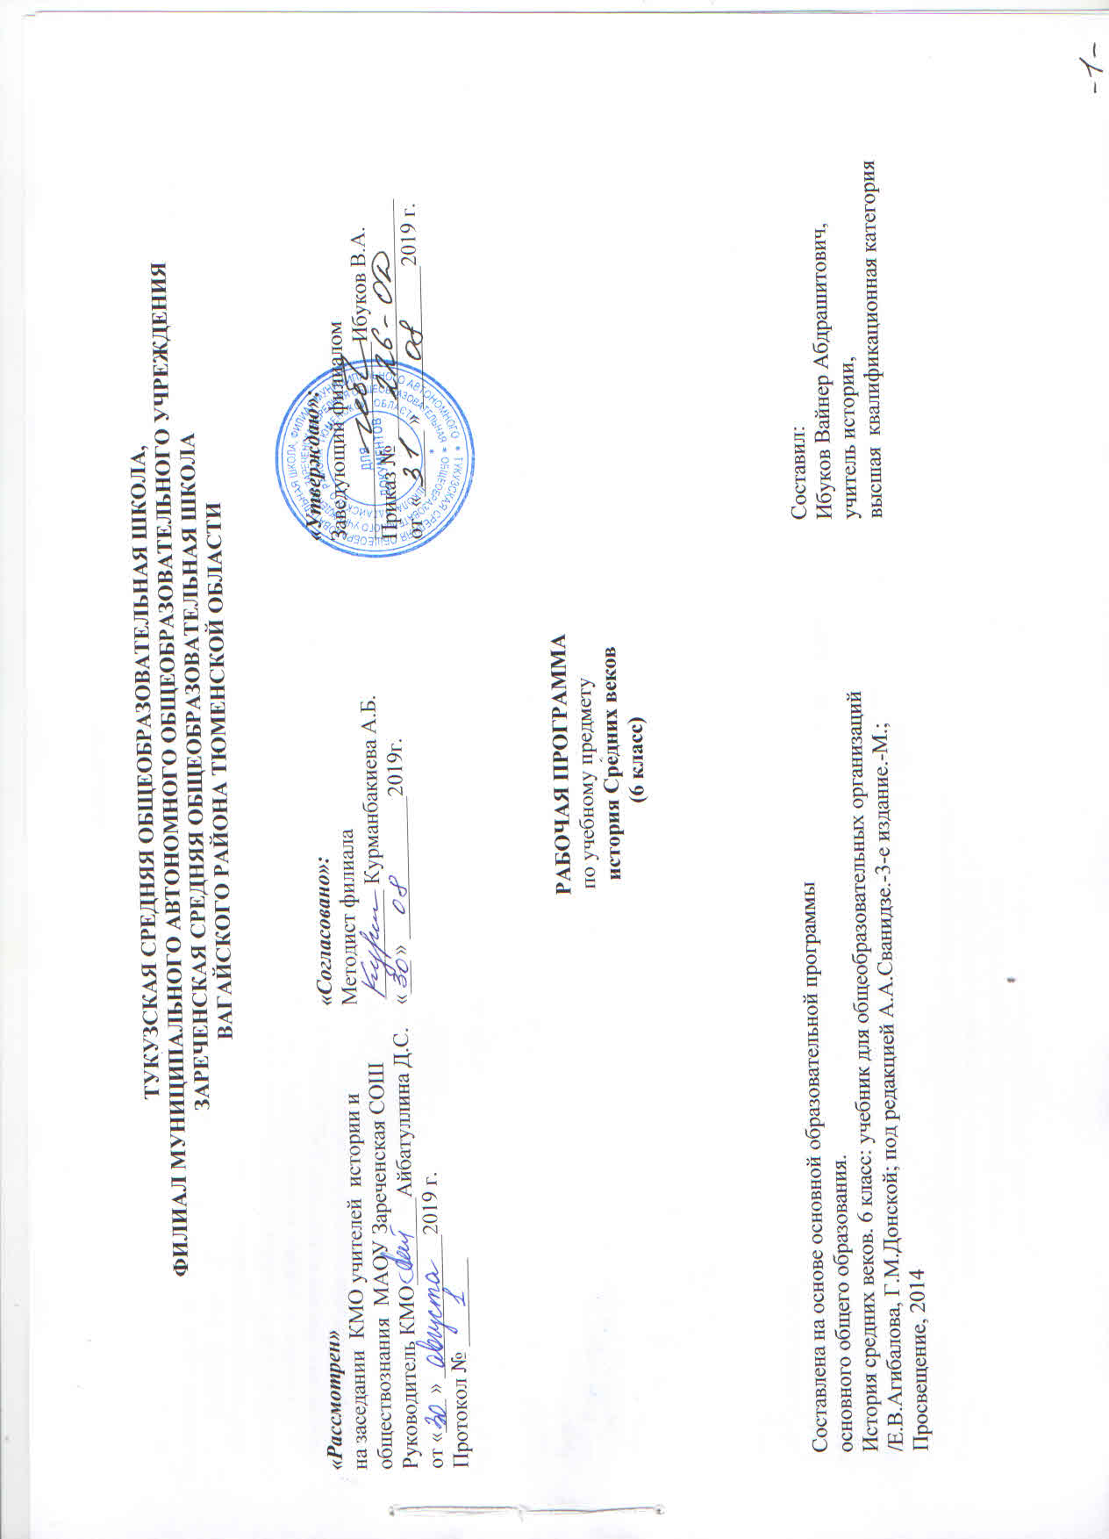
- Планируемые результаты освоения учебного предмета

Личностные результаты:
- осознание своей идентичности как гражданина страны, члена семьи, этнической и религиозной группы, локальной и региональной общности;
- освоение гуманистических традиций и ценностей современного общества, уважение прав и свобод человека;
- осмысление социально-нравственного опыта предшествующих поколений, способность к определению своей позиции и ответственному поведению в современном обществе;
- понимание культурного многообразия мира, уважение к культуре своего и других народов, толерантность.
Метапредметные результаты:
- способность сознательно организовывать и регулировать свою деятельность – учебную, общественную и др.;
- овладение умениями работать с учебной и внешкольной информацией (анализировать и обобщать факты, составлять простой и развернутый план, тезисы, конспект, формулировать и обосновывать выводы и т.д.), использовать современные источники информации, в том числе материалы на электронных носителях;
- способность решать творческие задачи, представлять результаты своей деятельности в различных формах (сообщение, эссе, презентация, реферат и др.);
- готовность к сотрудничеству с соучениками, коллективной работе, освоение основ межкультурного взаимодействия в школе и социальном окружении и др.
Предметные результаты:
- овладение целостными представлениями об историческом пути народов своей страны и человечества как необходимой основой для миропонимания и познания современного общества;
- способность применять понятийный аппарат исторического знания и приемы исторического анализа для раскрытия сущности и значения событий и явлений прошлого и современности;
- умения изучать и систематизировать информацию из различных исторических и современных источников, раскрывая ее социальную принадлежность и познавательную ценность;
- расширение опыта оценочной деятельности на основе осмысления жизни и деяний личностей и народов в истории своей страны и человечества в целом;
- готовность применять исторические знания для выявления и сохранения исторических и культурных памятников своей страны и мира.

- Содержание учебного предмета

История Средних веков (29 часов).
Понятие «Средние века». Хронологические рамки Средневековья. Западная и Центральная Европа в V—XIII вв.
Великое переселение народов. Кельты, германцы, славяне, тюрки. Образование варварских королевств. Расселение франков, занятия, общественное устройство.
Роль христианства в раннем Средневековье. Христианизация Европы. Аврелий Августин Иоанн Златоуст.
Создание и распад империи Карла Великого. Образование государств в Западной Европы. Политическая раздробленность. Норманнские завоевания. Ранние славянские государства. Просветители славян - Кирилл и Мефодий.
Средневековое европейское общество.
Сословное общество в средневековой Европе. Феодализм. Власть духовная и светская.
Образование двух ветвей христианства - православия и католицизма. Римско-католическая церковь в Средневековье. Фома Аквинский. Монастыри и монахи. Ереси и борьба церкви против их распространения.
Феодальное землевладение. Сеньоры и вассалы. Европейское рыцарство: образ жизни и правила поведения.
Особенности хозяйственной жизни. Феодалы и крестьянская община. Феодальные повинности. Жизнь, быт и труд крестьян. Средневековый город. Жизнь и быт горожан. Цехи и гильдии.
Византия и арабский мир. Крестовые походы. Византийская империя: территория, хозяйство, государственное устройство. Императоры Византии. Арабские племена: расселение, занятия. Возникновение ислама. Мухаммед. Коран. Арабские завоевания в Азии, Северной Африке, Европе.
Крестовые походы и их влияние на жизнь европейского общества. Католицизм, православие и ислам в эпоху крестовых походов. Начало Реконкисты на Пиренейском полуострове. Завоевания сельджуков и османов. Падение Византии. Османская империя.
Страны Азии и Америки в эпоху Средневековья (V-XV вв.)
Китай: распад и восстановление единой державы. Империи Тан и Сун. Крестьянские восстания, нашествия кочевников. Создание империи Мин. Индийские княжества. Создание государства Великих Моголов. Делийский султанат. Средневековая Япония.
Государства Центральной Азии в Средние века. Государство Хорезм и его покорение монголами. Походы Тимура (Тамерлана).
Доколумбовы цивилизации Америки. Майя, ацтеки и инки: государства, верования, особенности хозяйственной жизни.
Государства Европы в XIV-XV вв.
Возникновение сословно-представительных монархий в европейских странах. Генеральные штаты во Франции. Особенности сословно-представительной монархии в Англии. Великая хартия вольностей. Парламент. Священная Римская империя германской нации. Германские государства в XIV-XV вв.
Кризис европейского сословного общества в XIV-XV вв. Столетняя война: причины и итоги. Жанна д'Арк. Война Алой и Белой розы. Крестьянские и городские восстания. Жакерия. Восстание Уота Тайлера. Кризис католической церкви. Папы и императоры. Гуситское движение в Чехии. Ян Гус.
Культурное наследие Средневековья.Духовный мир средневекового человека. Быт и праздники. Средневековый эпос. Рыцарская литература. Городской и крестьянский фольклор. Романский и готический стили в архитектуре, скульптуре и декоративном искусстве.
Развитие науки и техники. Появление университетов. Схоластика. Начало книгопечатания в Европе.Культурное наследие Византии.
Особенности средневековой культуры народов Востока. Архитектура и поэзия.

- Тематическое планирование с указанием количества часов, отводимых на освоение каждой темы

Раздел | Тема | Количество часов
Вводный урок | Живое Средневековье | 1
Глава 1. | Становление средневековой Европы (5-11 века | 5
Повторительно-обобщающий урок | Становление средневековой Европы. | 1
Глава 2. | Византийская империя и славяне | 2
Глава 3. | Арабы в 6-11 веках | 1
Глава 4. | Феодалы и крестьяне | 2
Глава 5. | Средневековой город в Западной и Центральной Европе | 2
Глава 6. | Католическая церковь в 11-13 веках. Крестовые походы | 2
Повторительно-обобщающий урок | Средневековое общество и католическая церковь в XI-XIII веках. | 1
Глава 7. | Образование централизованных государств в Западной Европе | 6
Глава 8. | Славянские государства и Византия в 14-15 веках | 2
Глава 9. | Культура Западной Европы в Средние века | 2
Глава 10. | Народы Азии, Америки и Африки в Средние века | 2
Итого |  | 29

Приложение. Календарно – тематическое планирование

№п/п | Дата по плану | Дата фактическая | Тема урока
Введение
1 | 03.09.2019 |  | Живое Средневековье
Глава 1. Становление средневековой Европы (5-11 века)
2 | 06.09.2019 |  | Образование варварских королевств. Государство франков в 6-8 веках
3 | 10.09.2019 |  | Христианская церковь в раннее Средневековье
4 | 13.09.2019 |  | Возникновение и распад империи Карла Великого.
5 | 17.09.2019 |  | Феодальная раздробленность Западной Европы в 9-11 веках.
6 | 20.09.2019 |  | Англия в раннее Средневековье
7 | 24.09.2019 |  | ПОУ №1 по теме «Становление средневековой Европы»
Глава 2. Византийская империя и славяне
8 | 27.09.2019 |  | Византия при Юстиниане. Культура Византии
9 | 01.10.2019 |  | Образование славянских государств
Глава 3. Арабы в 6-11 веках
10 | 04.10.2019 |  | Арабский мир в VI – XI вв.
Глава 4. Феодалы и крестьяне
11 | 08.10.2019 |  | Средневековая деревня и ее обитатели
12 | 11.10.2019 |  | В рыцарском замке
Глава 5. Средневековой город в Западной и Центральной Европе
13 | 15.10.2019 |  | Формирование средневековых городов. Городское ремесло
14 | 18.10.2019 |  | Торговля в средние века. Горожане и их образ жизни
Глава 6. Католическая церковь в 11-13 веках. Крестовые походы
15 | 22.10.2019 |  | Могущество папской власти. Католическая церковь и еретики
16 | 25.10.2019 |  | Крестовые походы
17 | 05.11.2019 |  | ПОУ №2 по теме «Средневековое общество и католическая церковь в XI-XIII веках»
Глава 7. Образование централизованных государств в Западной Европе
18 | 08.11.2019 |  | Как происходило объединение Франции
19 | 12.11.2019 |  | Что англичане считают началом своих свобод
20 | 15.11.2019 |  | Столетняя война
21 | 19.11.2019 |  | Усиление королевской власти в конце XVв. во Франции и Англии
22 | 22.11.2019 |  | Реконкиста и образование централизованных государств на Пиренейском п-ве
23 | 26.11.2019 |  | Государства, оставшиеся раздробленными: Германия и Италия в 12-15 веках
Глава 8. Славянские государства и Византия в 14-15 веках
24 | 29.11.2019 |  | Гуситское движение в Чехии
25 | 03.12.2019 |  | Завоевания турками – османами Балканского полуострова
Глава 9. Культура Западной Европы в Средние века
26 | 06.12.2019 |  | Образование и философия. Средневековая литература и искусство
27 | 10.12.2019 |  | Культура Раннего Возрождения в Италии. Научные открытия и изобретения.
Глава 10. Народы Азии, Америки и Африки в Средние века
28 | 13.12.2019 |  | Средневековая Азия: Китай, Индия, Япония
29 | 17.12.2019 |  | Государства и народы Африки и доколумбовской Америки

